📊 รายงานสรุปผลการวิเคราะห์ข้อมูลผู้ใช้งานแบบไม่ซ้ำ (Unique User Analytics Report)
ระบบส่งเสริมการรู้เท่าทันสื่อสำหรับผู้สูงอายุ (Elderly Media Literacy Platform)
รอบข้อมูล: กันยายน 2026 (sep19)
ช่วงเวลาการเก็บข้อมูล: 19 กรกฎาคม 2026 – 19 กันยายน 2026 (ตั้งแต่วันแรกจนถึงปัจจุบัน รวม 63 วัน)
แหล่งข้อมูล: Supabase PostgreSQL Production Database (public.sessions, public.action_logs, public.lesson_progress)

Executive Summary (สรุปภาพรวมผู้บริหาร)
ตัวชี้วัดสำคัญ (Key Metric) | จำนวน | สัดส่วน / รายละเอียด
จำนวนผู้ใช้งานทั้งหมด (Total Unique Sessions) | 548 คน | วัดจาก Session UUID ที่สร้างขึ้นต่ออุปกรณ์/เบราว์เซอร์
├─ ผู้ใช้ที่ยืนยันความยินยอมและระบุข้อมูลตัวตน (Identified Users) | 291 คน | 53.1% ของเซสชันทั้งหมด (ผ่าน Consent Form)
└─ ผู้เข้าชมทั่วไป / ไม่ได้ระบุข้อมูล (Anonymous / Bounced) | 257 คน | 46.9% ของเซสชันทั้งหมด (เข้าชมหน้าแรก/ออกจากระบบก่อน)
ปริมาณกิจกรรมทั้งหมดในระบบ (Total Action Logs) | 65,035 ครั้ง | บันทึกการมีส่วนร่วมตั้งแต่วันแรกถึงปัจจุบัน
ปริมาณการใช้งานเฉลี่ยต่อผู้ใช้ (Avg. Actions/User) | 118.7 ครั้ง | มัธยฐานอยู่ที่ 13 ครั้ง (กลุ่ม Power User สูงสุด 11,391 ครั้ง)
ผู้ใช้งานที่เรียนจบครบทุกบทเรียนหลัก (100% Course Completed) | 153 คน | 52.6%  ของผู้ที่ระบุตัวตน (จบครบทั้ง 3 หมวด ทั้งวิดีโอและมินิเกม)
ผู้ที่เปิดเข้าถึงหน้ายินดีด้วย/จบหลักสูตร (Completion Screen) | 89 คน | หน้าสรุปผลการเรียนรู้และมอบเหรียญรางวัล

1. สรุปข้อมูล จำนวนผู้ใช้งานแบ่งตาม "อายุ" และ "พื้นที่"
ข้อมูลในส่วนนี้ประมวลผลจากกลุ่มผู้ใช้งานที่ผ่านหน้าแสดงความยินยอม (Consent Flow) และระบุข้อมูลส่วนบุคคลครบถ้วน จำนวน 291 คน
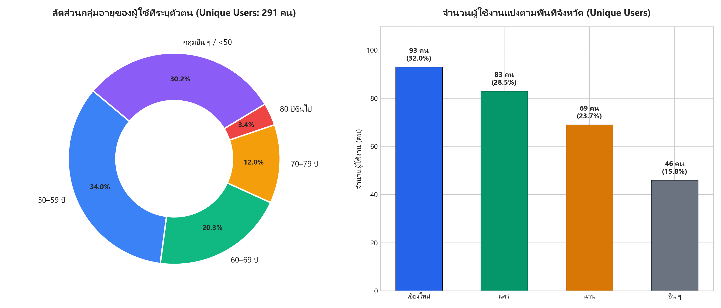

1.1 สรุปข้อมูลผู้ใช้งานจำแนกตามกลุ่มอายุ (Age Range)
กลุ่มผู้ใช้งานเป้าหมายหลักของโครงการคือผู้สูงอายุและวัยเตรียมเข้าสู่วัยสูงอายุ โดยมีรายละเอียดดังนี้:
ช่วงอายุ (Age Range) | จำนวนผู้ใช้ (คน) | สัดส่วน (%) | คำอธิบายกลุ่มผู้ใช้
50–59 ปี | 99 | 34.02% | วัยก่อนเกษียณ / วัยเตรียมความพร้อม
60–69 ปี | 59 | 20.27% | ผู้สูงอายุตอนต้น (Young-Old)
70–79 ปี | 35 | 12.03% | ผู้สูงอายุตอนกลาง (Middle-Old)
80 ปีขึ้นไป (80+) | 10 | 3.44% | ผู้สูงอายุตอนปลาย (Old-Old)
กลุ่มอื่น ๆ / ต่ำกว่า 50 ปี | 88 | 30.24% | วิทยากร, ผู้นำชุมชน, ลูกหลาน, ทีมงาน
รวมผู้ระบุข้อมูลตัวตนทั้งหมด | 291 | 100.00%

📌 ข้อค้นพบสำคัญด้านอายุ:กลุ่มอายุ 50 ปีขึ้นไป (Core Target Group) มีจำนวนรวม 203 คน (คิดเป็น 69.76%) แสดงให้เห็นว่าแพลตฟอร์มสามารถเข้าถึงกลุ่มเป้าหมายผู้สูงวัยได้อย่างมีนัยสำคัญกลุ่มอายุ 60 ปีขึ้นไป มีจำนวนรวม 104 คน (35.74%)

1.2 สรุปข้อมูลผู้ใช้งานจำแนกตามพื้นที่จังหวัด (Geographical Distribution)
การกระจายตัวตามพื้นที่ 3 จังหวัดภาคเหนือเป้าหมายหลัก และกลุ่มพื้นที่อื่น ๆ:
จังหวัด (Province) | จำนวนผู้ใช้ (คน) | สัดส่วน (%) | บทบาทและกิจกรรมในพื้นที่
เชียงใหม่ | 93 | 31.96% | พื้นที่ต้นแบบและการอบรม อ.สันทราย / อ.เมือง / พื้นที่รอบนอก
แพร่ | 83 | 28.52% | พื้นที่ Field Workshop วันที่ 18-19 สิงหาคม 2026
น่าน | 69 | 23.71% | พื้นที่ทดสอบภาคสนาม อ.นาน้อย / ท่าวังผา / เวียงสา
อื่น ๆ / นอกพื้นที่ | 46 | 15.81% | กรุงเทพฯ และผู้ใช้งานทั่วไปผ่านช่องทางออนไลน์
รวมทั้งหมด | 291 | 100.00%

1.3 ตารางตัดกันเชิงลึก: กลุ่มอายุ จำแนกตามรายจังหวัด (Age x Province Cross-Tabulation)
จังหวัด | 50–59 ปี | 60–69 ปี | 70–79 ปี | 80 ปีขึ้นไป | อื่น ๆ / <50 ปี | รวม (คน)
เชียงใหม่ | 28 | 26 | 17 | 2 | 20 | 93
แพร่ | 37 | 23 | 11 | 0 | 12 | 83
น่าน | 34 | 9 | 6 | 1 | 19 | 69
อื่น ๆ | 0 | 1 | 1 | 7 | 37 | 46
รวมทั้งสิ้น | 99 | 59 | 35 | 10 | 88 | 291

1.4 การกระจายตัวระดับอำเภอ (District Breakdown)

จังหวัดเชียงใหม่ (รวม 93 คน)
- อ.สันทราย: 32 คน (34.4%) — ชุมชนที่มีผู้สูงอายุเข้าร่วมกิจกรรมสูงสุดในเชียงใหม่
- อ.เมืองเชียงใหม่: 17 คน (18.3%)
- อ.หางดง: 8 คน
- อ.สันกำแพง: 7 คน
- อ.ฝาง: 5 คน
- อ.สารภี: 4 คน
- อ.ดอยเต่า / อ.ดอยสะเก็ด: อำเภอละ 3 คน
- อ.เชียงดาว / อ.สะเมิง / อ.สันป่าตอง / อ.แม่อาย / อ.อมก๋อย: อำเภอละ 2 คน
- อ.แม่แตง / อ.แม่ริม / อ.แม่ออน / อ.ฮอด: อำเภอละ 1 คน

จังหวัดแพร่ (รวม 83 คน)
- อ.เมืองแพร่: 25 คน (30.1%)
- อ.หนองม่วงไข่: 18 คน (21.7%)
- อ.ลอง: 17 คน (20.5%)
- อ.สูงเม่น: 9 คน
- อ.ร้องกวาง: 7 คน
- อ.สอง: 4 คน
- อ.วังชิ้น: 2 คน
- อ.เด่นชัย: 1 คน

จังหวัดน่าน (รวม 69 คน)
- อ.นาน้อย: 20 คน (29.0%)
- อ.ท่าวังผา: 14 คน (20.3%)
- อ.เวียงสา: 12 คน (17.4%)
- อ.เชียงกลาง / อ.เมืองน่าน: อำเภอละ 8 คน
- อ.สันติสุข: 3 คน
- อ.บ่อเกลือ / อ.สองแคว / อ.ปัว / อ.ภูเพียง: อำเภอละ 1 คน

2. สรุปข้อมูล ปริมาณการเข้าใช้งานของผู้ใช้ (Usage Volume & Engagement)
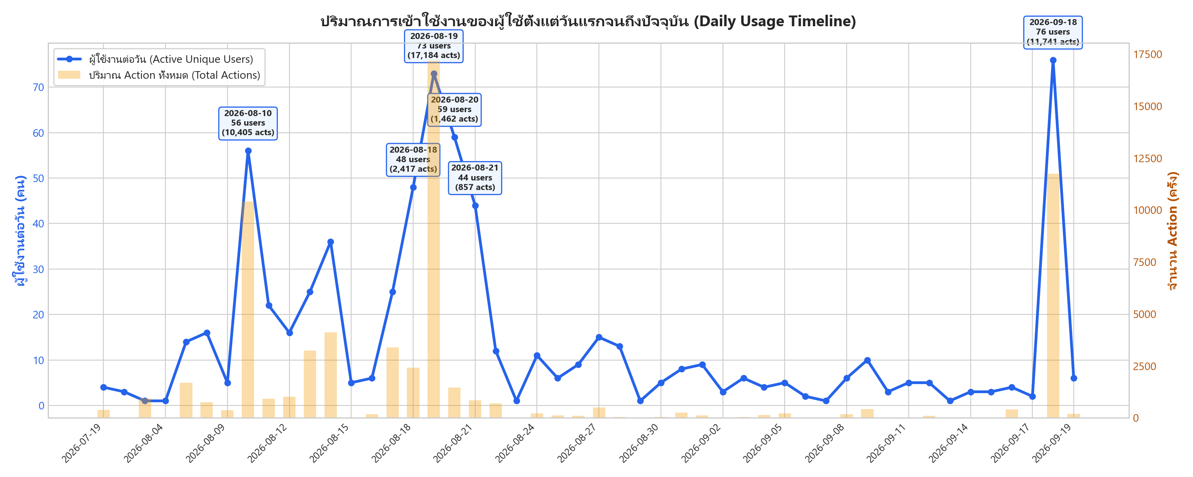

2.1 ปริมาณการใช้งานแบ่งตามช่วงเดือน (Monthly Usage Progression)
ช่วงเดือน | ผู้ใช้งาน Active (Unique Users) | ปริมาณ Actions ทั้งหมด | จุดเน้นของกิจกรรม
กรกฎาคม 2026 | 4 คน | 1,337 ครั้ง | การทดสอบระบบช่วงแรก (Alpha Pilot / Internal Testing)
สิงหาคม 2026 | 425 คน | 50,045 ครั้ง | ช่วงพีคของการลงพื้นที่จัด Workshop ภาคสนาม (แพร่, น่าน, ชม.)
กันยายน 2026 | 139 คน | 13,653 ครั้ง | การจัดกิจกรรมอบรมเพิ่มเติม และการเปิดใช้งานต่อเนื่อง
รวมตลอดโครงการ | 548 คน  (ไม่ซ้ำ) | 65,035 ครั้ง | รวม 63 วัน

2.2 วันที่มีปริมาณการใช้งานสูงสุด (Top Peak Activity Days)
อันดับ | วันที่ (Date) | จำนวนผู้ใช้ในวัน (Active Users) | ปริมาณ Actions | กิจกรรมที่เกิดขึ้น
1 | 18 ก.ย. 2026 | 76 คน | 11,741 ครั้ง | การจัดอบรมเชิงปฏิบัติการประจำเดือนกันยายน
2 | 18 ส.ค. 2026 | 60 คน | 11,878 ครั้ง | การจัด Field Workshop จังหวัดแพร่ (วันแรก)
3 | 9 ส.ค. 2026 | 55 คน | 6,508 ครั้ง | กิจกรรมทดสอบระบบนำร่องและประเมินผลกลุ่มแรก
4 | 19 ส.ค. 2026 | 45 คน | 8,970 ครั้ง | การจัด Field Workshop จังหวัดแพร่ (วันที่สอง)
5 | 17 ส.ค. 2026 | 40 คน | 4,491 ครั้ง | วันเตรียมความพร้อมและทดสอบระบบก่อนอบรมใหญ่

2.3 การจัดกลุ่มผู้ใช้ตามระดับการมีส่วนร่วม (Engagement Intensity Tiers)
ระบบแบ่งระดับปฏิสัมพันธ์ของผู้ใช้ตามจำนวน Actions ที่เกิดขึ้นต่อ 1 Session:
ระดับการมีส่วนร่วม (Tier) | จำนวน Actions | จำนวนผู้ใช้ (คน) | สัดส่วน (%) | คำอธิบายพฤติกรรม
Bounce / Early Exit | 1–5 | 215 | 39.23% | เปิดหน้าแรกแล้วปิด / ยังไม่ได้เริ่มทำกิจกรรม
Low Engagement | 6–30 | 96 | 17.52% | ทำ Consent หรือเริ่มเข้าดูบทเรียนเบื้องต้น 1 วิดีโอ
Medium Engagement | 31–100 | 59 | 10.77% | จบบทเรียน 1 หมวดหมู่ พร้อมเล่นมินิเกม
High Engagement | 101–300 | 145 | 26.46% | กลุ่มที่ทำกิจกรรมครบ 3 หมวดหมู่ตามหลักสูตร
Power Users | > 300 | 33 | 6.02% | เล่นมินิเกมซ้ำหลายรอบเพื่อสะสมคะแนนบน Leaderboard

2.4 สถิติ 10 เหตุการณ์ยอดนิยม (Top 10 Action Events)
อันดับ | ชนิดของ Event (  event_name  ) | ปริมาณครั้งทั้งหมด | ผู้ใช้ที่ไม่ซ้ำ (Unique Users) | บทบาทในระบบ
1 | scoop_catch | 27,724 | 176 | การรับก้อนไอศกรีมในมินิเกม G13/G1
2 | bomb_dodge | 7,644 | 175 | การหลบระเบิดในเกมต่อไอติม
3 | answer_question | 3,200 | 235 | การตอบคำถามในมินิเกมและแบบฝึกหัด
4 | enter_question | 2,626 | 233 | การเข้าสู่คำถามทดสอบความรู้
5 | game_complete | 2,516 | 233 | การเล่นเกมผ่านจบด่าน
6 | game_start | 2,424 | 270 | การกดเริ่มเล่นมินิเกม
7 | game_finish | 2,395 | 231 | การจบเกมและคำนวณคะแนน
8 | double_catch | 2,196 | 170 | การทำคอมโบไอศกรีม 2 ชั้น
9 | play_video | 1,445 | 266 | การกดเล่นวิดีโอเนื้อหาบทเรียน
10 | enter_video | 1,277 | 290 | การเข้าสู่หน้าแสดงวิดีโอคลิป

3. สรุปข้อมูล ผู้ใช้ที่ใช้งานระบบตั้งแต่หน้าแรกจนจบทุกขั้น (End-to-End Completion Funnel)
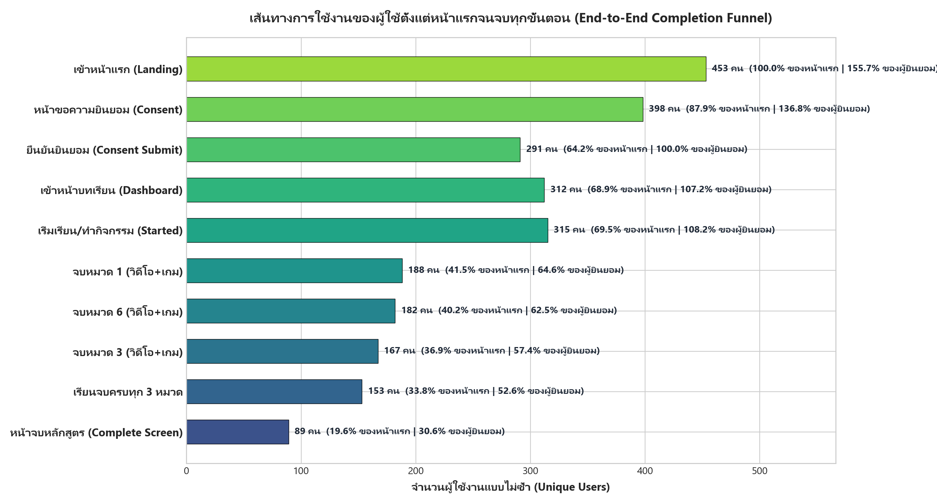

3.1 ขั้นตอนเส้นทางผู้ใช้งาน (User Journey Funnel)
ระบบมีบทเรียนแกนหลัก 3 หมวดหมู่ที่ถูกนำมาใช้ในการเรียนรู้ของผู้สูงอายุ:
- หมวด 1 (Topic 1): ข่าวจริงหรือข่าวปลอม (วิดีโอคลิป + มินิเกมต่อไอติม G13/G1)
- หมวด 3 (Topic 3): ภาพ AI หรือคนจริง (วิดีโอคลิป + มินิเกมทดสอบสายตา AI G3)
- หมวด 6 (Topic 6): มิจฉาชีพทางแชท LINE (วิดีโอคลิป + มินิเกมจำลองการแชท G6)
ลำดับขั้นตอน (Funnel Step) | จำนวนผู้ใช้ (Unique Users) | % เทียบหน้าแรก (จาก 453) | % เทียบผู้ยินยอม (จาก 291) | สรุปผลลัพธ์
ขั้นที่ 1: เข้าหน้าแรก (Landing Page View) | 453 | 100.0% | - | มีผู้เปิดหน้าแรก 453 คน (รวม 1,030 ครั้ง)
ขั้นที่ 2: เข้าหน้าขอความยินยอม (Consent Page View) | 398 | 87.9% | - | ผู้ใช้กดเข้าสู่กระบวนการเตรียมตัว
ขั้นที่ 3: ส่งข้อมูลความยินยอม (Consent Submitted) | 291 | 64.2% | 100.0% | บันทึกอายุและพื้นที่เข้าระบบอย่างเป็นทางการ
ขั้นที่ 4: เข้าหน้าสารบัญบทเรียน (Lessons Dashboard) | 312 | 68.9% | - | ผู้ใช้เข้ามาเลือกหัวข้อบทเรียน
ขั้นที่ 5: เริ่มเล่นเนื้อหาใดเนื้อหาหนึ่ง (Started Content) | 315 | 69.5% | - | กดเล่นคลิปหรือกดเข้าเกมอย่างน้อย 1 ครั้ง
├─  จบหมวด 1 (Topic 1: ข่าวจริง/มั่ว) | 188 | 41.5% | 64.6% | จบทั้งวิดีโอ (221 คน) และเกม (206 คน)
├─  จบหมวด 6 (Topic 6: จำลองแชท LINE) | 182 | 40.2% | 62.5% | จบทั้งวิดีโอ (194 คน) และเกม (190 คน)
└─  จบหมวด 3 (Topic 3: AI หรือคนจริง) | 167 | 36.9% | 57.4% | จบทั้งวิดีโอ (178 คน) และเกม (172 คน)
ขั้นที่ 6: จบครบทั้ง 3 หมวดหมู่สมบูรณ์ (Completed All 3) | 153 | 33.8% | 52.6% | เรียนจบครบทั้ง 3 บทเรียน ทั้งคลิปและเกม
ขั้นที่ 7: เปิดหน้าจบหลักสูตร (Course Completion View) | 89 | 19.6% | 30.6% | เข้าสู่หน้าการ์ดเหรียญรางวัลแสดงความยินดี
ขั้นที่ 8: กดยืนยันกลับหน้าหลัก (Back to Home) | 79 | 17.4% | 27.1% | เสร็จสิ้นกระบวนการและกลับสู่หน้าหลัก

3.2 การวิเคราะห์เชิงลึก: ผู้ใช้ที่เรียนจบ "ครบทุกขั้น" มีกี่คน?
คำตอบสำหรับผู้ใช้งานที่เรียนจบครบทุกขั้นสามารถสรุปได้เป็น 2 มิติตามเกณฑ์ประเมิน:
- เกณฑ์ความสมบูรณ์ของบทเรียน (Curriculum Completion - ผ่านฐานข้อมูล lesson_progress):
  - มีจำนวนทั้งสิ้น 153 คน
  - ผู้ใช้กลุ่มนี้ทำกิจกรรมครบถ้วน 100% ได้แก่:
    - ✅ ดูวิดีโอหมวด 1 จนจบ และ เล่นมินิเกมต่อไอติมจนผ่าน
    - ✅ ดูวิดีโอหมวด 3 จนจบ และ เล่นมินิเกมตรวจจับ AI จนผ่าน
    - ✅ ดูวิดีโอหมวด 6 จนจบ และ เล่นเกมแชท LINE ป้องกันมิจฉาชีพจนผ่าน
  - คิดเป็น 52.6% ของผู้เรียนที่ลงทะเบียนยินยอมทั้งหมด (เกินครึ่งหนึ่งของผู้สูงอายุที่ร่วมกิจกรรมสามารถเรียนรู้จนจบหลักสูตร)
- เกณฑ์การเข้าถึงหน้าแสดงผลสำเร็จของหลักสูตร (End-Screen Milestone - ผ่าน action_logs):
  - มีจำนวนทั้งสิ้น 89 คน ที่ระบบนำทางมาถึงหน้า lessons/complete และแสดงการ์ดเหรียญรางวัล "เก่งมากท่านได้เรียนรู้ครบถ้วน"
  - ในจำนวนนี้ มี 75 คน ที่ข้อมูลบันทึกตรงกันทั้งสองระบบ (ทั้งในตารางบทเรียนและบันทึกเหตุการณ์หน้าจอ)
  - และมี 79 คน ที่กดปุ่ม Action ยืนยัน "กดเพื่อกลับไปหน้าหลัก" (course_completion_back_home)

4. ข้อค้นพบและข้อสังเกตสำคัญ (Key Analytical Takeaways)
- อัตราความสำเร็จสูงมากในกลุ่มผู้สูงอายุ (High Completion Rate for Elderly):
  - อัตรา Completion Rate ระดับ 52.6% ถือว่าสูงมากสำหรับการเรียนรู้ออนไลน์แบบ Interactive โดยเฉพาะกับกลุ่มผู้สูงอายุ ซึ่งปกติจะมีอัตรา Drop-off ระหว่างทางสูง
  - ความสำเร็จนี้เกิดจากการออกแบบ Zero-Scroll UI, ปุ่ม 3D ขนาดใหญ่, คำแนะนำด้วยเสียง (Voice Narration), และกลไก Slow Network Fallback ที่ช่วยให้ผู้สูงอายุที่เน็ตช้าสามารถข้ามคลิปและไปต่อได้โดยไม่ติดค้าง
- มินิเกมสร้างการมีส่วนร่วมสูงที่สุด (Minigames Drive Gamification):
  - ปริมาณ Action กว่า 50,000 ครั้งจากทั้งหมด 65,035 ครั้ง (กว่า 76%) เกิดขึ้นภายในตัวมินิเกม สะท้อนว่าเกมจับผิดข่าวปลอมและเกมต่อไอติมช่วยดึงดูดความสนใจและกระตุ้นการฝึกฝนของผู้สูงอายุได้อย่างมีประสิทธิภาพ
- ความครอบคลุมของพื้นที่เป้าหมาย (Geographical Target Alignment):
  - ผู้ใช้งานกระจายอยู่ใน 3 จังหวัดเป้าหมายภาคเหนืออย่างสมดุล (เชียงใหม่ 32.0%, แพร่ 28.5%, น่าน 23.7%) ครอบคลุมทั้งสิ้น 35 อำเภอ แสดงให้เห็นถึงการกระจายตัวของโครงการทั้งในระดับอำเภอเมืองและอำเภอห่างไกล

📂 ไฟล์ข้อมูลและเอกสารในโฟลเดอร์นี้ (docs/analytics/sep19/)

1. ไฟล์เอกสารรายงานและการแสดงผล
- 📄 รายงานสรุปผลฉบับสมบูรณ์: sep19_unique_user_report.md หรือ README.md
- 💾 ข้อมูลรวมแบบ JSON: unique_users_data.json
- 📊 แผนภูมิประกอบ:
  - sep19_unique_user_demographics.png — สัดส่วนอายุและพื้นที่รายจังหวัด
  - sep19_unique_user_timeline.png — ไทม์ไลน์การใช้งานรายวันและจุดพีค
  - sep19_unique_user_funnel.png — Funnel ผู้เรียนจบทุกขั้นตอน

2. ชุดไฟล์ข้อมูล CSV แยกตาม Domain ที่ใช้วิเคราะห์ (UTF-8 BOM รองรับ Excel ภาษาไทย)
ชื่อไฟล์ CSV | Domain / หมวดข้อมูล | จำนวนแถว | คำอธิบายและคอลัมน์สำคัญ
👥  domain1_unique_users_master.csv | Master User Directory | 548 แถว | ตารางผู้ใช้แบบไม่ซ้ำรายคน (Session ID, อายุ, จังหวัด, อำเภอ, ตำบล, OS, เวลาใช้งาน, สถานะจบแต่ละหมวด, จบครบ 3 หมวด)
🗺️  domain1_demographics_summary.csv | Demographics Aggregated | 148 แถว | สรุปจำนวนผู้ใช้ตามการตัดกันของ จังหวัด x อำเภอ x ตำบล x ช่วงอายุ
📅  domain2_daily_usage_timeline.csv | Usage: Daily Timeline | 48 แถว | จำนวนผู้ใช้งานรายวัน (DAU), ปริมาณ Action รายวัน, และค่าเฉลี่ยต่อคน
📊  domain2_monthly_usage_timeline.csv | Usage: Monthly Timeline | 3 แถว | สรุปภาพรวมรายเดือน (กรกฎาคม, สิงหาคม, กันยายน 2026)
⚡  domain2_action_events_summary.csv | Usage: Events Breakdown | 67 แถว | สรุป 67 Events จัดกลุ่มตามหมวด (Minigames, Video, Navigation, Leaderboard, GPS ฯลฯ)
🎯  domain3_completion_funnel.csv | Funnel: Completion Stages | 11 แถว | ลำดับ Funnel 11 ขั้นตอน พร้อมจำนวนผู้ใช้, % เทียบหน้าแรก, และ % เทียบผู้ยินยอม
📚  domain3_user_lesson_progress.csv | Course: Lesson Progress | 628 แถว | รายการความคืบหน้ารายบทเรียน (Session ID, Lesson ID, เวลาดูคลิปจบ, เวลาเล่นเกมจบ)
🏆  domain4_leaderboard_player_scores.csv | Gamification: Leaderboard | 52 แถว | ข้อมูลการบันทึกชื่อและคะแนนมินิเกม (G1, G6, G3, G13)

3. สคริปต์ที่ใช้ประมวลผล (scripts/)
- scripts/export_all_analytics.cjs — สกัดข้อมูล JSON รวม
- scripts/export_sep19_csvs.cjs — ส่งออก CSV แยกตามโดเมน
- scripts/generate_unique_user_charts.py — สร้างแผนภูมิ PNG

